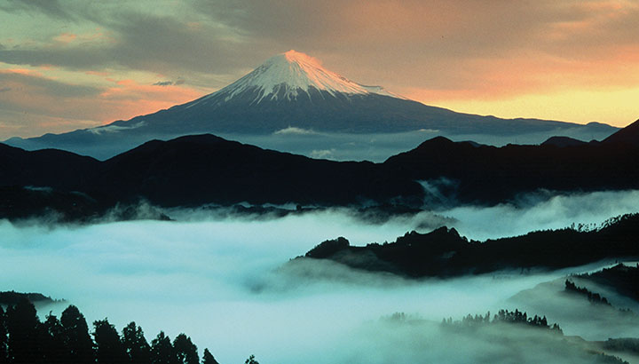
Det hellige bjerg
Fuji-no-yama
På dansk kaldet Fujibjerget, er nok Japans største vartegn med sine 3776 meter beliggende i det centrale Japan som består af fire hovedøer og mere end 4000 mindre øer. Hovedøerne er Hokkaido, Honshu, Shikoku og Kyushu, hvoraf Honshu er langt den største ø.

Bjerget er i virkeligheden en virksom vulkan – en stratovulkan. Det sidste udbrud var i slutningen af 1707. Risikoen for at der igen kommer udbrud vurderes som lav.
Igennem århundreder er vulkanen blevet foreviget af kunstnere på grund af symbolikken og den karakteristiske form.
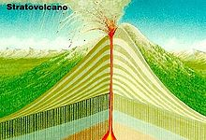
Det er muligt i dag at komme helt op til toppen hvor der er bygget et meteorologisk observatorium. Turister har mulighed for guidede ture til toppen hvor der skulle være den mest fantastiske solopgang.
Vulkanen er et valfartssted for budhister og shintoister især. De betragter vulkanen som helllig.

Endo og Nikio fra forestillingen bor i Spindelvævsskoven i et gammelt tempel for foden af Fuji.
Fuji er for de fleste japanere som et religiøst sted.
Shinto er en gennemgående medspiller i teaterforestillingen. Det ses ved at der er karakterer som det talende kirsebærtræ, den spraglede bjergfasan, sværdet, den kolde Nordenvind og den blege måne.
Den vigtigste forestilling i shinto er kami, dvs. hellige kræfter, der indgyder ærefrygt. Ikke blot guderne kan være kami. Naturfænomener som bjerget/vulkanen Fuji, vandfald, dyr og fugle kan være kami. Også mennesker kan efter deres død blive kami (hitogami- lydsprog). Kejseren blev tidligere opfattet som "levende kami" (ikigami-lydsprog)

Spørgsmål til eleverne:
- Hvad er en stratovulkan?

- Nævn 3 andre vulkantyper

1.

2.

3.

- Japan kaldes Nippon på japansk. Det betyder Solens Rige, hvad er grunden til at de gør det?

- Hvorfor valfarter japanere og turister til Fuji?

- Hvad betyder Shinto?

